Napravite misaonu mapu. U srednji oblak upišite odabrani lik. U ostale obla-čiće upišite čim više pridjeva. Ukrasite ju ilustracijama.
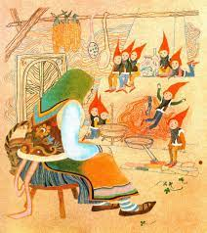
Primjer:
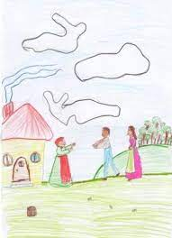
pobožna
mudra
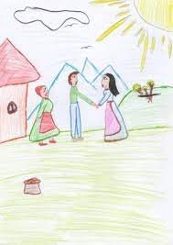
hrabra
brižna
stara
baka

strpljiva
uporna
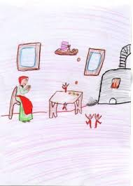
tužna
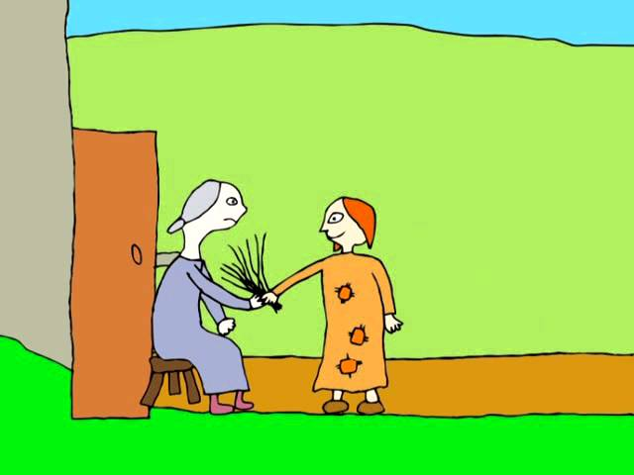

snalažljiva
nesebična

Napravite i ilustrirajte svoju misaonu mapu o liku iz bajke Regoč.

